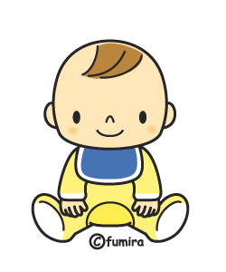






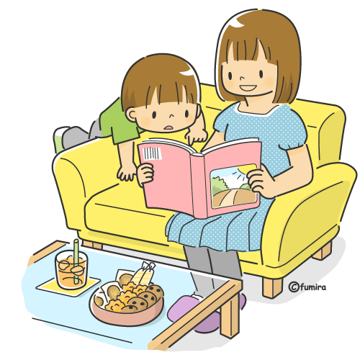

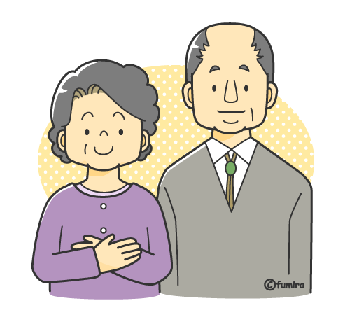

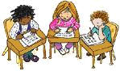

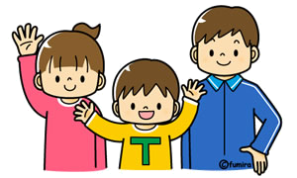







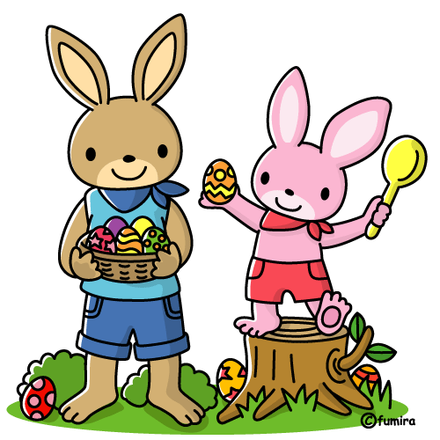
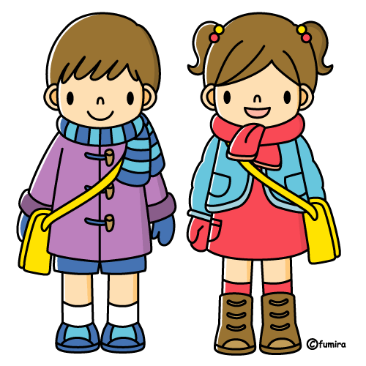
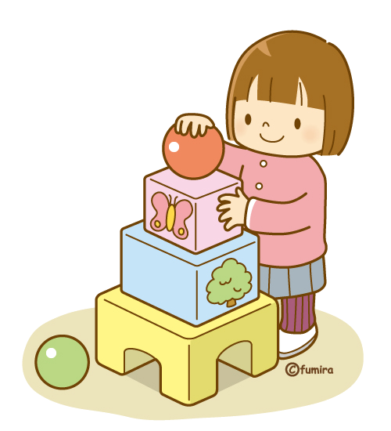

Ergänze die folgenden Sätze mit dem korrekten deklinierten Possessivartikel!

27) _______ Baby schläft schon. (der Vater)
31) Claudia hilft _______ Freund.
(Claudia)
22) _______ Mutter kocht in der Küche. (ich)
33) Suchst du _______ Zeitung? (du)
28) _______ Schwester ist zu Hause. (die Brüder)
23) Oma zeichnet _______ Enkelkind einen Baum. (Oma)
32) Ihr bringt _______ Tochter eine Überraschung. (ihr)
26) Trinken Sie _______ Cola nicht? (Sie)
24) Dieter wäscht _______ Pullover. (Dieter)
25) _______ Ideen sind super. (wir)
30) Ich sehe _______ Bruder durch das Fenster. (ich)

29) Ich wünsche _______ Tanten „Frohe Ostern“. (ich)
35) _______ Teddybär ist klein. (es)
34) Wir essen _______ Kuchen. (die Omas)
1) Wir essen _______ Torte. (wir)
5) _______ Apfel ist rot. (du)
4) Uma übt _______ Aufgaben. (Uma)
3) Die Eltern sehen _______ Album. (die Eltern)
6) _______ Kaffee ist fertig. (ihr)
9) Steht _______ Auto vor dem Haus? (Sie)
8) _______ Lexikon ist schwer. (wir)
7) Ich erzähle _______ Baby ein Märchen. (ich)
10) Ihr lest _______ Kind ein Gedicht. (ihr)
13) Die Großeltern helfen _______ Enkelkindern. (die Großeltern)
11) Kochst du _______ Eltern eine Suppe? (du)
15) Wir bringen _______ Sohn einen Roller. (wir)
21) Wie lange bleiben _______ Gäste hier? (Sie)
16) _______ Töchter lernen im Zimmer. (Klaus)
14) Emma zeichnet _______ Bruder ein Bild. (Sie)
12) Simon zeigt _______ Mutter _______ Schule. (Simon)
18) _______ Oma ist hier. (Emma)
17) Das Dorf haust _______ Gäste. (das Dorf)
19) Wir hören _______ Lied. (du)
20) Ihr ruft _______ Freunde an. (ihr)
2) Das Mädchen hilft _______ Lehrerin. (das Mädchen)
Deklination der Possessivartikel
© Susan V Toth 2012

Zsuzsapszi

LÖSUNG

1)

DIE LÖSUNG

1) Wir essen unsere Torte. (wir)
2) Das Mädchen hilft seiner Lehrerin. (das Mädchen)
3) Die Eltern sehen ihr Album. (die Eltern)
4) Uma übt ihre Aufgaben. (Uma)
5) Dein Apfel ist rot. (du)
6) Euer Kaffee ist fertig. (ihr)
7) Ich erzähle meinem Baby ein Märchen. (ich)
8) Unser Lexikon ist schwer. (wir)
9) Steht Ihr Auto vor dem Haus? (Sie)
10) Ihr lest eurem Kind ein Gedicht. (ihr)
11) Kochst du deinen Eltern eine Suppe? (du)
12) Simon zeigt seiner Mutter seine Schule. (Simon)
13) Die Großeltern helfen ihren Enkelkindern. (die Großeltern)
14) Emma zeichnet Ihrem Bruder ein Bild. (Sie)
15) Wir bringen unserem Sohn einen Roller. (wir)
16) Seine Töchter lernen im Zimmer. (Klaus)
17) Das Dorf haust seine Gäste. (das Dorf)
18) Ihre Oma ist hier. (Emma)
19) Wir hören dein Lied. (du)
20) Ihr ruft eure Freunde an. (ihr)
21) Wie lange bleiben Ihre Gäste hier? (Sie)
22) Meine Mutter kocht in der Küche. (ich)
23) Oma zeichnet ihrem Enkelkind einen Baum. (Oma)
24) Dieter wäscht seinen Pullover. (Dieter)
25) Unsere Ideen sind super. (wir)
26) Trinken Sie Ihre Cola nicht? (Sie)
27) Sein Baby schläft schon. (der Vater)
28) Ihre Schwester ist zu Hause. (die Brüder)
29) Ich wünsche meinen Tanten „Frohe Ostern“. (ich)
30) Ich sehe meinen Bruder durch das Fenster. (ich)
31) Claudia hilft ihrem Freund. (Claudia)
32) Ihr bringt eurer Tochter eine Überraschung. (ihr)
33) Suchst du deine Zeitung? (du)
34) Wir essen ihre(n) Kuchen. (die Omas)
35) Sein Teddybär ist klein. (es)

http://www.fumira.jp und http://office.microsoft.com/en-us/images/

